Продолжение темы «Устройство компьютера».
Задание. Прочитать и составить кросворд из 10 слов, к нему составить вопросы.
Проделанную работы шлем на мою почту asrq3a041987@mail.ru
Устройства для хранения информации.
Программы и данные, которые необходимо сохранить, для этого используют устройства способные сохранить информацию, это диски (магнитные, лазерные, магнитооптические, жесткий диск). Устройства для записи и считывания информации с дисков называются дисководами.
1.Дискета (флоппи – диск);
2.Дисковод для компакт – дисков.
3.Жесткий диск. Этот диск является основным местом хранения данных на ПК. Также его называют «Винчестер». Он представляет собой один или несколько жестких дисков, покрытых магнитным материалом, которые вместе с головками, заключены в неразборный герметичный корпус.
Память.
Существует два вида памяти:
1. Внутренняя (основная) - это ПЗУ и ОЗУ;
2. Внешняя (НЖМД – накопитель на жестком магнитном диске и НГМД – накопитель на гибком магнитном диске).
1. Внутренняя.
Оперативная память (ОЗУ).
ОЗУ (оперативно – запоминающее устройство) или RAM – память с произвольным доступом. Оперативная память постоянно получает и отдает информацию, обеспечивая обработку этой информации процессором по хранящейся в памяти программе. Основной характеристикой оперативной памяти является ее размер, который измеряется в мегабайтах.
Постоянная память (ПЗУ).
ПЗУ (постоянно – запоминающее устройство).
Для постоянного хранения используется постоянное запоминающее устройство, где хранятся данные, не требующие вмешательства пользователя и необходимые для корректной работы компьютера. Компьютер может читать или исполнять программы из постоянной памяти, но он не может изменять их и добавлять новые. Постоянная память предназначена только для считывания информации.
2. Внешняя.
НЖМД – накопитель на жестком магнитном диске и НГМД – накопитель на гибком магнитном диске.
Устройство, которое обеспечивает запись и считывание информации, называется накопителем, или дисководом, а хранится информация на носителях информации.
Клавиатура.
С клавиатуры осуществляется ручной ввод различных символов и служебных команд. Современная клавиатура имеет более 104 клавиш, которые по расположению делятся на четыре поля и 3 световых индикатора в правом верхнем углу, информирующие о режимах работы клавиатуры.
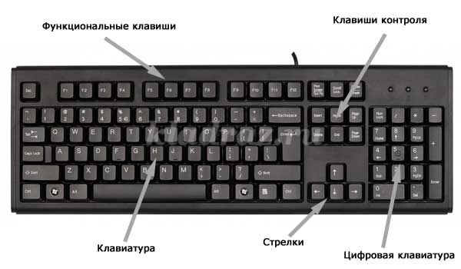
Клавиатура делится на несколько частей.
1. Алфавитно-цифровые клавиши (49 клавиш, включая клавишу «пробел» и клавишу «ввод» (enter). Переключение языка производится нажатием комбинации Alt+Shift или Ctrl+Shift.
2. Клавиши редактирования и листания документа, размещаются справа от алфавитно-цифровых клавиш: Home, End, Page Up, Page Down. Клавиша Insert – вставлять символы, BackSpace, Delete – клавиши для удаления.
3. Клавиши управления курсором – 4 клавиши со стрелками, размещаются под клавишами редактирования.
4. Специальные клавиши, размещаются в верхнем левом и нижнем правом рядах и предназначены для переключения клавиатуры (Caps Lock, Shift, Esc, Ctrl, Alt, Tab).
5. Функциональные клавиши (12 клавиш от F1 до F12), занимают верхний ряд клавиатуры и предназначены для выбора или изменения режима некоторых программ.
6. Цифровой блок ( 17 клавиш) размещается с правой стороны клавиатуры, представляет собой калькулятор.
Клавиатурные эквиваленты
CTRL+Z - Отменить
CTRL+A - Выделить все
BACKSPACE - Перейти к папке верхнего уровня
CTRL+TAB - Перейти из одной вкладки в другую
F4 – Раскрыть адресную строку
F1 - Справка
F10- Перейти к меню SHIFT+F10 - Вызвать контекстное меню для выделенного объекта
CTRL+ESC - Открыть главное меню
CTRL+ESC - Нажать на кнопку Пуск
ALT+TAB - Перейти из одного окна в другое (смена активности окна) Alt+M - Свернуть все окна
Win+R - Открыть окно Запуск программы
Win+M - Свернуть все открытые окна
Win+F1 - Вызвать справочную систему Windows
Win+E - Вызвать Проводник Windows
Win+F - Найти файл и папку
CTRL+Win+F - Найти компьютер
Win+Tab - Переход между приложениями Панели задач
Win+Break - Вызвать свойства системы
Мышь.
Мышь – один из распространенных типов манипулятора. В верхней части корпуса мыши установлены кнопки для выполнения действий. Движение мыши отражается на экране монитора в виде курсора.
Спасибо за внимание!

